循环神经网络
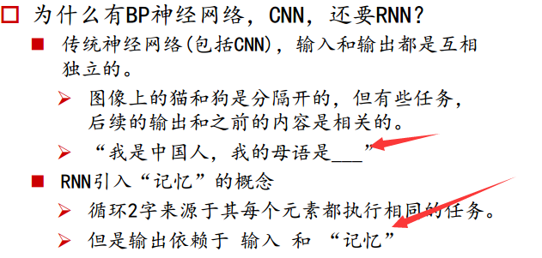

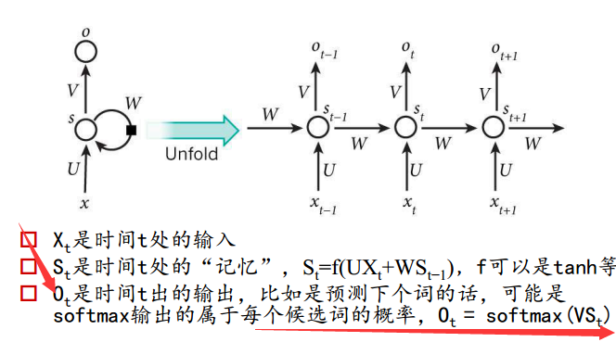
将隐状态St视作“记忆体”，捕捉了之前时间点上的信息。
输出Ot由当前时间及之前所有的“记忆”共同计算得到
很可惜，实际应用中，St并不能捕捉和保留之前所有信息(记忆有限)？
注意上面的图: U,V,W均是一样的，共享一组参数，极大减小了需要训练和预估的参数量。

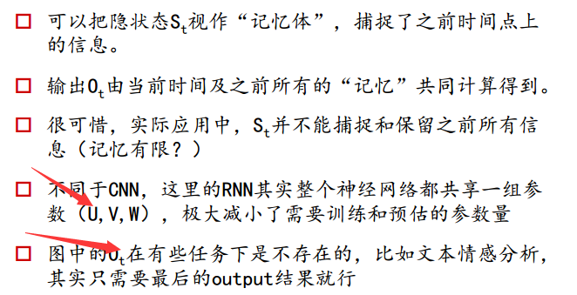

双向RNN
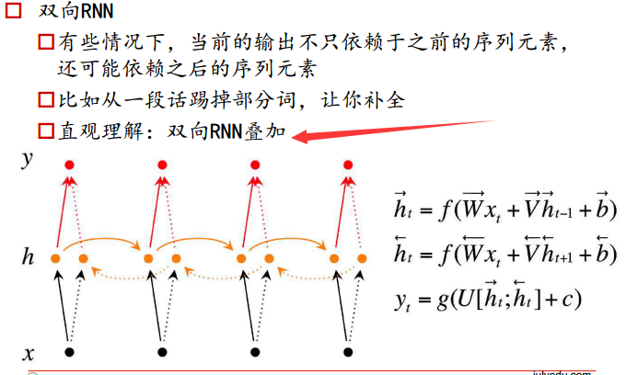

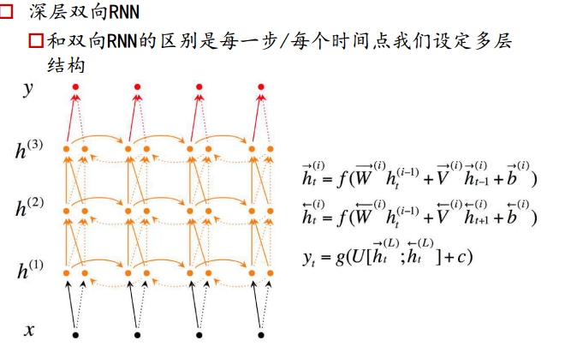

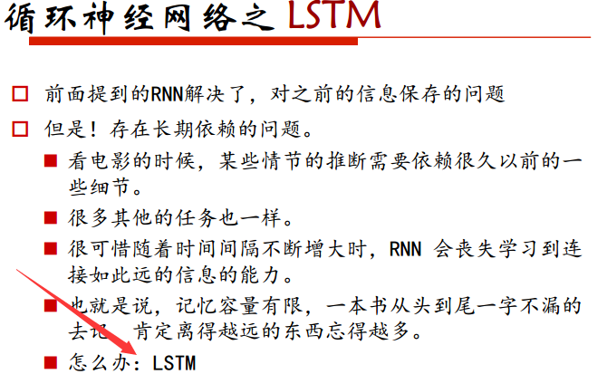

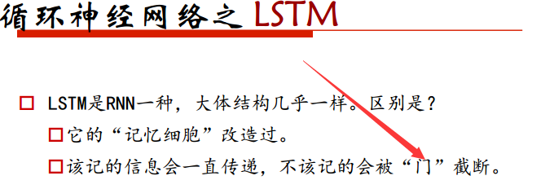
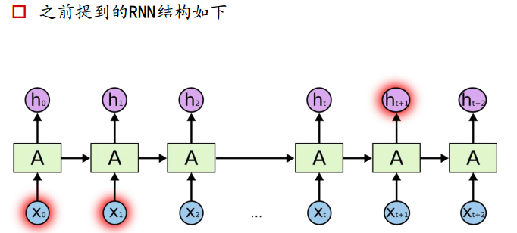
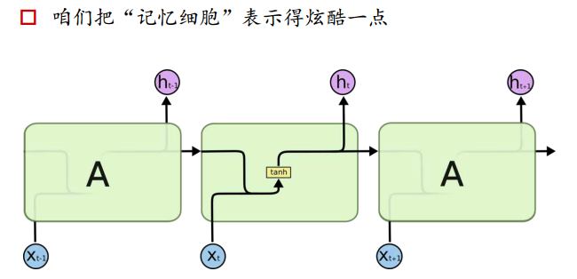

而LSTM记忆细胞变得稍微复杂了一点
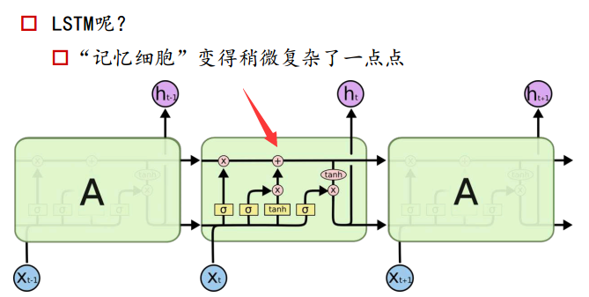

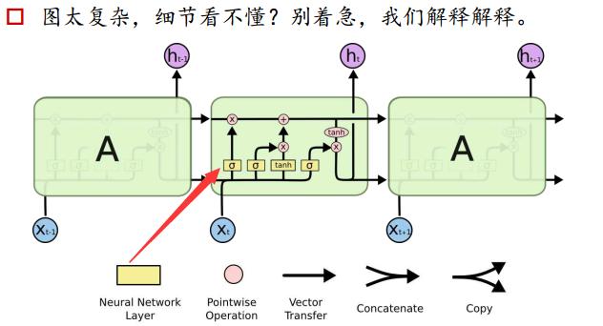

LSTM关键: “细胞状态”
细胞状态类似于传送带，直接在整个链上运行，只有一些少量的线性交互。信息在上面流传保持不变会很容易
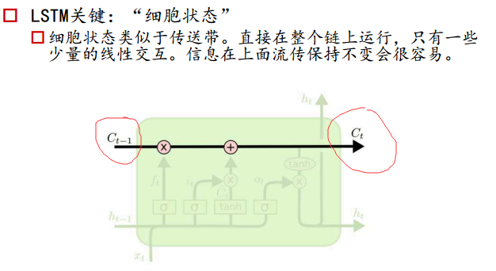

LSTM怎么控制细胞状态？
通过门让信息选择性通过，来去除或者增加信息到细胞状态
包含一个sigmoid神经网络层和一个pointwise乘法操作。
Signmoid层输出0到1之间的概率值，描述每个部分有多少量可以通过。0代表“不允许任何量通过”，1就指“允许任意量通过”。
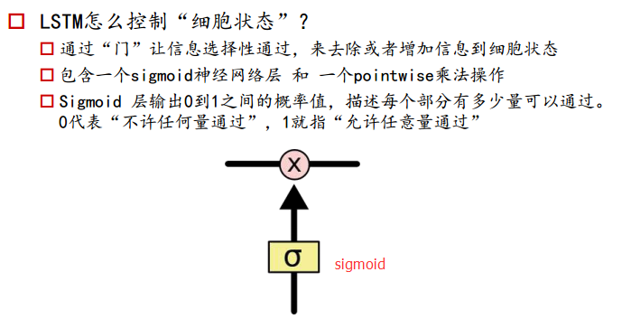
关键“门”操作
1 决定从“细胞状态”中丢弃什么信息==》 忘记门
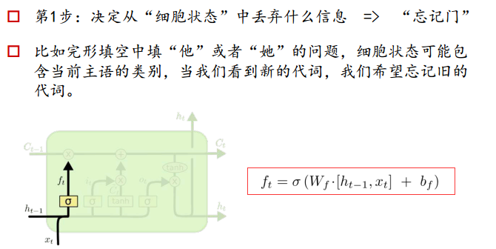
2 保留信息
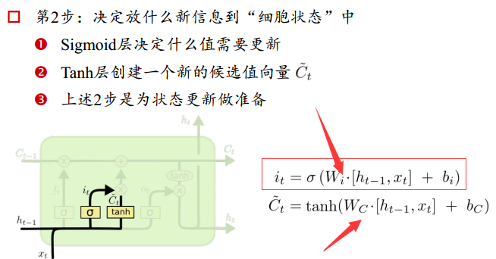

3 更新细胞状态
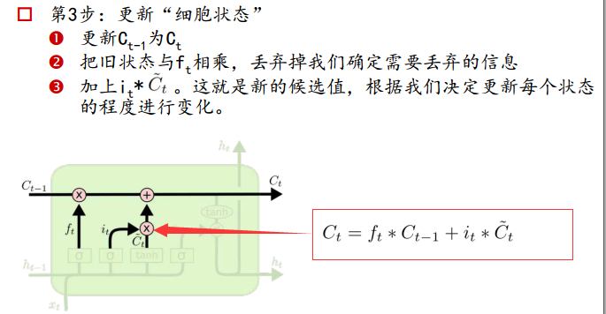

4 基于细胞状态得到输出
